

**Relatório de Medições**

**1º Definir os parâmetros desejados.**

* Informar os parâmetros para listagem das informações.

**Área:** Caso queira filtrar uma área em específico, digitar o código da mesma no campo “Área” ou utilizar o filtro(lupa). Caso deixe em branco este campo, serão listadas informações de todas as áreas.

**Data Início:** A partir de qual data serão filtradas as informações.

**Data fim:** Até qual data serão filtradas as informações.

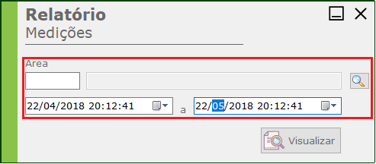

**2º Tela de Pesquisa**

* Na tela de pesquisa é possível filtrar as informações digitando o que deseja procurar no campo de pesquisa, o campo que será pesquisado é o campo em **“negrito”.**
* Caso deseje alterar este campo de pesquisa, basta clicar no topo da coluna.
* Para selecionar um registro clique 2x com botão esquerdo do mouse sobre a linha desejada.

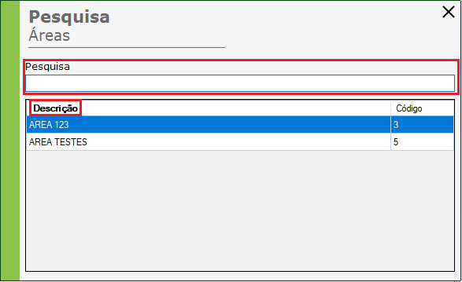

**3º Impressão do relatório**

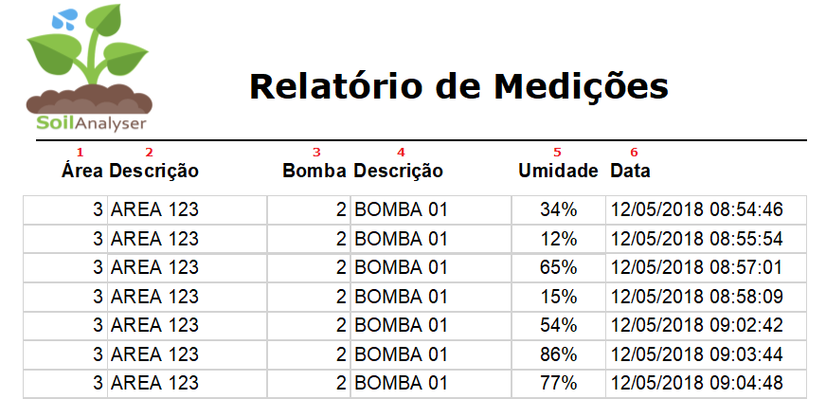

1. Código da área.
2. Descrição da área.
3. Código da bomba.
4. Descrição da bomba.
5. Percentual de umidade medido.
6. Data da medição.